＜尾崎行雄記念財団 共催講演会＞
グローバル・イッシューズ総合研究所公開講座（２０２２年度第１回）
日本の国防力の強化

共催：グローバル・イッシューズ総合研究所／（一財）尾崎行雄記念財団 協力：（株）近代消防社

2021年の自民党総裁選で日本の「国防力の強化」に関して提言した高市早苗衆議院議員に、
その詳細について語っていただきます。
貴重な機会ですので多くの方々の御参加をお待ちしております。

高市 早苗 氏
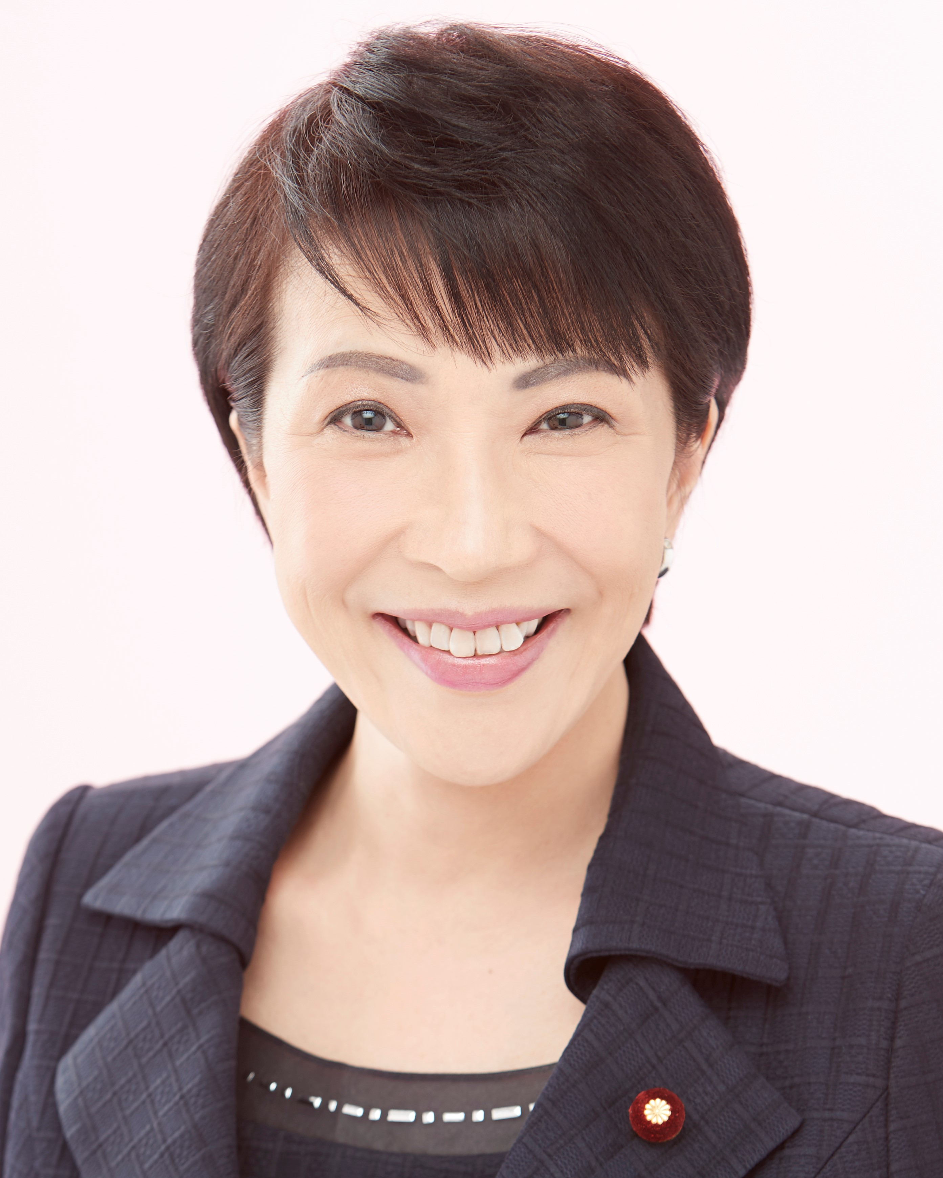
衆議院議員・自由民主党政務調査会長

１９６１年、奈良県生。神戸大学、松下政経塾を経て米国連邦議会Congressional Fellow。その後、衆議院当選９回。内閣府特命担当大臣３回。総務大臣５回（史上最多）。自民党日本経済再生本部長、同サイバーセキュリティ対策本部長（２期）、同政調会長（２期）。著書、多数。 『美しく、強く、成長する国へ。私の「日本経済強靭化計画」』は尾崎財団・咢堂ブックオブザイヤー２０２１（国政部門）大賞受賞。

日時 ２０２２年５月１６日（月）午後６時３０～７時３０ （受付：５時３０分～）
（１）今回の講演は１時間です。下記の通り衆議院第二議員会館で行いますので時間厳守（５時３０分から通行証配布。６時３０分までに入室）、事前申込必須（締切日：５月１２日（木）です。
（２）第二議員会館の正面入口を入り、向かって右側のスペースにて５時３０分から通行証を配布します。そこでスタッフの指示に従って会場までお進みください。
会場 衆議院第二議員会館1階 多目的会議室 （永田町2-2-1）
※地下鉄など公共の交通機関をご利用ください（丸の内線「国会議事堂前」／半蔵門線「永田町」）。
参加費 １,０００円 定員 ６０名 （マスクの着用をお願いします）

《お申込み・お問い合わせについて》
今回は、尾崎財団事務局が引越・移転期間となるため、お申込み・お問い合わせは全て下記のメールアドレスのみとなります。※当日緊急の場合は事務局携帯（０９０－８６７８－５５１８）へお願いします。
参加ご希望の方は、お名前、メールアドレス、お電話（携帯番号）を、尾崎財団アドレスinfo@ozakiyukio.jp まで５月１２日（木）までにお送りください。

